السيرة الذاتية والعلمية للباحثة
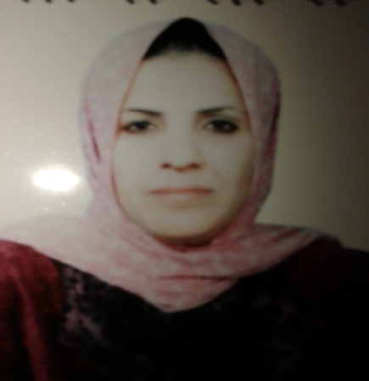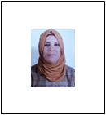
معلومات عامة
الاســــــــــــم | مريم فاروق فياض مشكور
محل و تاريخ الولادة | بغداد 29/6/ 1968
الوظيفـــــة | الأمين العام للمكتبة المركزية
اللقب العلمي | مدرس دكتور
العنوان الوظيفي | أستاذ مشارك
عنوان محل العمل | جامعة ابن سينا للعلوم الطبية والصيدلانية
الهاتف النقال /  البريد الالكتروني | 07717377293  maryam201022@yahoo.com
التدرج الوظيفي
ت | الوظيفة | الجهة | الفترة / من - الى
1 | موظفة | المكتبة المركزية للجامعة التكنولوجيا في قسم الفهرسة والتصنيف للعام | في 1991 ولغاية عام 1992
2 | مسؤولة شعبة التوثيق  ((مسؤولة عن الكتب والمخططات الهندسية لمؤسسات الدولة | مؤسسة التقنيات الهندسية | 1995 ولغاية عام 1998
3 | امينة مكتبة في شعبة المكتبة المتخصصة والوثائقية | وزارة التربية/ مركز البحوث والدراسات التربوية | (6/6/1995- 13/12/2016)
4 | مسؤول شعبة المكتبة المتخصصة والوثائقية  احدى مؤسسين هذي الشعبة وقد اشرفت على تنظيم 35 الف مطبوع ما بين (كتب ودوريات ورسائل جامعية) | وزارة التربية/ مركز البحوث والدراسات التربوية | (14/12/2016- 5/11/2019)
5 | الأمين العام للمكتبة المركزية | جامعة ابن سينا للعلوم الطبية والصيدلانية | (6/11/2019 - ولغاية الآن)
6 | مسؤول وحدة الاتصال/ شعبة التأهيل والتوظيف | جامعة ابن سينا للعلوم الطبية والصيدلانية/ رئاسة الجامعة | (24/1/ 2021 - ولغاية الآن)
7 | مسؤول وحدة تمكين المرأة | جامعة ابن سينا للعلوم الطبية والصيدلانية /رئاسة الجامعة | (13/7/2021 - ولغاية الآن)
8 | عضو وحدة سلامة اللغة العربية/ مركز التعليم المستمر | جامعة ابن سينا للعلوم الطبية والصيدلانية /رئاسة الجامعة | (14/10/2021 - ولغاية الآن)
9 | محاضرة | الجامعة التقنية في معهد الإدارة قسم المعلومات والمكتبات

النشاطات
ت | عنوان النشاط
1 | عضوية لجان في المؤتمرات
2 | عضوية لجنة ندوة علمية
3 | عضوية لجان
4 | عضوية لجنة دائمية (دراسة وتدقيق الإصدارات والمؤلفات)
5 | عضوية لجنة دائمية (تثمين)
6 | عضوية لجان مؤقتة
7 | عضوية لجنة استلال
8 | عضوية لجنة مؤقته
9 | حضور المؤتمرات، ورش العمل، الندوات العلمية
10 | المشاركة بصفة محاضر في مركز التعليم المستمر
11 | المشاركة في الدورات التدريبية
12 | إقامة والأشراف على المعارض والاحتفاليات الخاصة بالتربية والتعليم
13 | تقويم البحوث
14 | القاء محاضرات تثقيفية في الجامعات العراقية

الشهادات

- حاصلة على شهادة البكلوريوس من كلية الآداب/ الجامعة المستنصرية/ قسم المعلومات والمكتبات. للعام الدراسي 1990-1991
- حاصلة على شهادة الماجستير من كلية الآداب/ جامعة المنصورة- مصر/ قسم الوثائق والمكتبات والمعلومات/ عن الرسالة الموسومة(الموارد البشرية بالمكتبات الجامعية العراقية: دراسة ميدانية مقارنة بين مكتبات الجامعة المستنصرية ومكتبات الكليات الأهلية في بغداد.
- حاصلة على شهادة الدكتوراه من كلية الآداب/ جامعة حلوان- مصر/ قسم الوثائق والمكتبات والمعلومات/ عن الرسالة الموسومة(مكتبات ومراكز معلومات وزارة التربية العراقية والإدارات التعليمية).
- لدي الكثير من البحوث المنشورة في وزارة التربية العراقية وفي وزارة التعليم العالي والبحث العلمي.
- عضوة لجان ومقررة في المؤتمرات والندوات المقامة في وزارة التربية في مجال التربية والتعليم.
- لدي العديد من المشاركات في الدورات التدريبية في وزارة التربية ووزارة التعليم العالي والبحث العلمي.
- أشرفت على إقامة عدد من المعارض والاحتفاليات الخاصة بجامعة ابن سينا للعلوم الطبية والصيدلانية.
- مقومة لعدد كبير من البحوث في مجال التربية في وزارة اتربية والتعليم
- المشاركة في العديد من الدورات التدريبية والندوات المقامة في العراق وفي جمهورية مصر العربية وفي تركيا.
- عضوه في عدد من الجمعيات في مجال التخصص في العراق ومصر.
والله تعالى ولى التوفيق

